GData SRK
  - Руководство оператора
Руководство описывает ежедневный контроль, запуск заданий, проверку копий и восстановление. Перед началом работы администратор должен настроить компоненты, профили источников и разрешённые назначения. Оператор выполняет только операции в пределах выданных полномочий.
Автор: Кислов Роман Сергеевич
Редакция документа: 30 октября 2026 года
Лицензия: Apache License 2.0

Содержание
1 Начало смены и навигация
2 Запуск и контроль задания
3 Восстановление файлов и баз данных
4 Восстановление виртуальной машины
5 Репликация и контроль WAL
6 Кассеты и съёмные накопители
7 Аварийный диск и передача смены

Правила использования примеров
Команды приведены для установленного бинарного файла srk. Глобальные флаги указываются перед компонентом. MEDIA_ID, RUN_ID, JOB_ID и другие обозначения замените идентификаторами своей инсталляции. /etc/srk/admin.json обозначает конфигурацию административного клиента. Примеры не содержат действующих секретов.
Скриншоты иллюстрируют расположение элементов и чтение результатов. Названия узлов, идентификаторы, даты и объёмы на них приведены как примеры и не задают параметры вашей инфраструктуры.

1 Начало смены и навигация
1. Откройте HTTPS-адрес системы управления и войдите с выданными учётными данными. При ошибке сертификата обратитесь к администратору.
2. В «Обзоре» проверьте текущую активность, ошибки и ближайшие задания. В «Компонентах» убедитесь, что нужные агенты, прокси и медиасерверы доступны.
3. В «Хранилищах» проверьте свободное место. Просмотрите историю с окончания прошлой смены и незавершённые операции.
4. Для PostgreSQL проверьте состояние архива, отставание репликации и календарь PITR. Уточните с администратором влияние пропусков на требуемое время восстановления.

Разделы интерфейса
«Активность» содержит текущие, прошлые и предстоящие операции. «Задания» управляют источниками и расписаниями. «Хранилища» показывают копии и носители. «Компоненты» показывают состояние узлов. «Аудит» фиксирует действия управления.
CPU, RAM, дисковый I/O и сеть относятся к хосту. Несколько компонентов на одном хосте показывают общие ресурсы; их не следует суммировать. «Нет измерения» и устаревшая метрика не равны нулевой нагрузке.
srk --config /etc/srk/admin.json manager status
srk --config /etc/srk/admin.json manager nodes
srk --config /etc/srk/admin.json manager runs list

2 Запуск и контроль задания
1. Выберите готовое задание. Проверьте источник, агент/прокси, медиасервер, режим и срок хранения. Если создаёте новое задание, используйте согласованный профиль и расписание.
2. Запустите задание один раз и сохраните ID операции. Статус очереди означает ожидание доступного лимита, а не зависание.
3. Откройте «Подробнее». Следите за этапом, процентом передачи, объёмом новых блоков и журналом. Процент относится к текущему этапу.
4. Дождитесь успешного результата. Затем выполните проверку копии. Для контрольного восстановления используйте отдельное назначение и проверьте содержимое.
Экономия дедупликации — доля прочитанных байтов, для которых не потребовалась передача новых блоков. Даже 100% экономии не означает, что операция уже завершена. Копия становится пригодной после проверки и фиксации медиасервером.
srk --config /etc/srk/admin.json --wait --timeout 2h manager jobs run JOB_ID
srk --config /etc/srk/admin.json manager runs get RUN_ID
srk --config /etc/srk/admin.json --wait manager runs verify RUN_ID
srk --config /etc/srk/admin.json manager runs cancel RUN_ID
Тайм-аут ожидания CLI оставляет задание на сервере. Сначала запросите его статус. При отмене дождитесь завершения очистки ресурсов. Не запускайте повторно ту же операцию только из-за закрытой вкладки браузера.

Коды завершения CLI
0 — успех или принятие в очередь без --wait; 1 — ошибка операции; 2 — аргументы или конфигурация; 3 — недостаточно прав; 4 — сервис недоступен или истёк тайм-аут; 5 — конфликт состояния. Сообщения ошибок выводятся в stderr.

3 Восстановление файлов и баз данных
1. В истории найдите успешную доступную копию нужного источника и времени. Проверьте срок хранения и медиасервер.
2. Выберите восстановление. Для файлов и PostgreSQL задайте новый несуществующий каталог в разрешённых restore_roots. Существующее рабочее назначение не заменяется.
3. Дождитесь успеха и проверьте содержимое. Передачу результата приложению согласуйте с ответственным администратором.
srk --config /etc/srk/admin.json --wait --timeout 2h manager runs restore RUN_ID \
--destination /var/lib/srk/restores/recovery-001

PostgreSQL на заданное время
Выберите базовую копию, связанную с WAL-архивом. Откройте календарь и задайте цель после окончания базовой копии. Укажите часовой пояс. При пропуске WAL за пределами непрерывного диапазона восстановление к этой цели невозможно. По умолчанию включается транзакция с commit точно в целевое время.
srk --config /etc/srk/admin.json --wait --timeout 2h manager runs restore BASE_RUN_ID \
--destination /var/lib/srk/restores/pitr-001 \
--target-time '2026-10-30T12:30:00+03:00'
Успешный PITR возвращает остановленный кластер в новом каталоге. Проверьте status=success и result.pitr.recovered=true. Администратор отдельно настраивает публикацию и доступ приложения. При ошибке сохраните srk-pitr.log и ID операции; частичный каталог не считайте готовой базой.

MySQL и S3
Для MySQL/MariaDB укажите mysql://TARGET_PROFILE/new_database. Целевая база должна быть новой, профиль должен разрешать восстановление. Для S3 укажите s3://TARGET_PROFILE/new-prefix/ с непустым новым префиксом и завершающим /. Профиль должен разрешать восстановление. Сверьте состав объектов и метаданные после завершения. Внешние зависимости приложений проверяются отдельно.

4 Восстановление виртуальной машины
1. Откройте успешную копию ВМ и выберите восстановление.
2. Укажите целевой прокси и профиль, новое имя, кластер или узел, хранилище и сети. Не используйте сеть рабочей ВМ без согласования.
3. Подтвердите запуск и контролируйте журнал создания дисков и ВМ. При ошибке передайте администратору ID операции и сведения о незавершённой очистке.
4. После успеха проверьте загрузку гостевой ОС, файловые системы, адресацию и приложение. Статус running по API платформы сам по себе не подтверждает готовность сервиса.
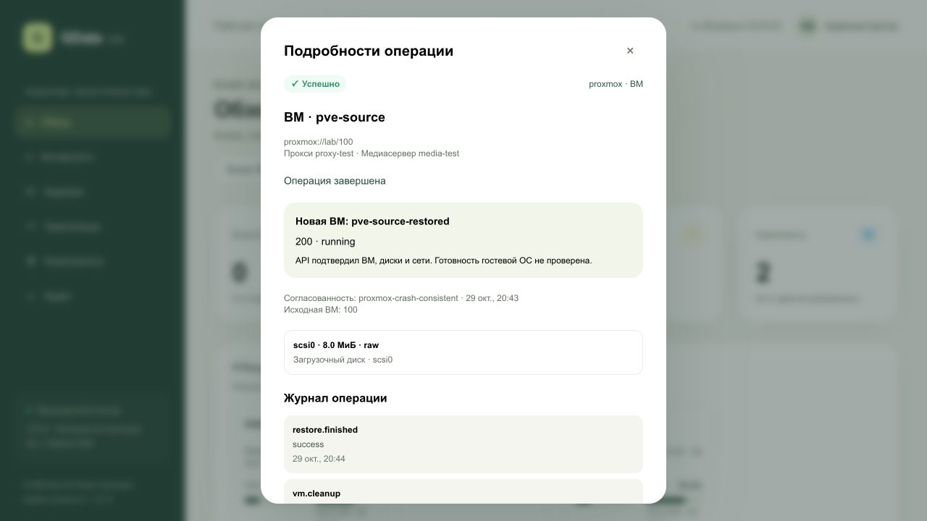
Рисунок 1. Подробности восстановления ВМ и журнал операции.

5 Репликация и контроль WAL
1. В подробностях успешной копии нажмите «Реплицировать». Выберите другой медиасервер и независимый срок хранения.
2. Для удалённого PITR включите непрерывную репликацию WAL вместе с базой. Без неё реплика базы не обеспечивает последующее восстановление по архиву.
3. После успеха откройте копию на приёмнике. Проверьте её доступность, статус политики WAL и отставание.
4. Если источник недоступен, неизвестное отставание не считайте нулём. Пауза политики сохраняет защиту исходных WAL. Самостоятельно снимать её для освобождения места нельзя.
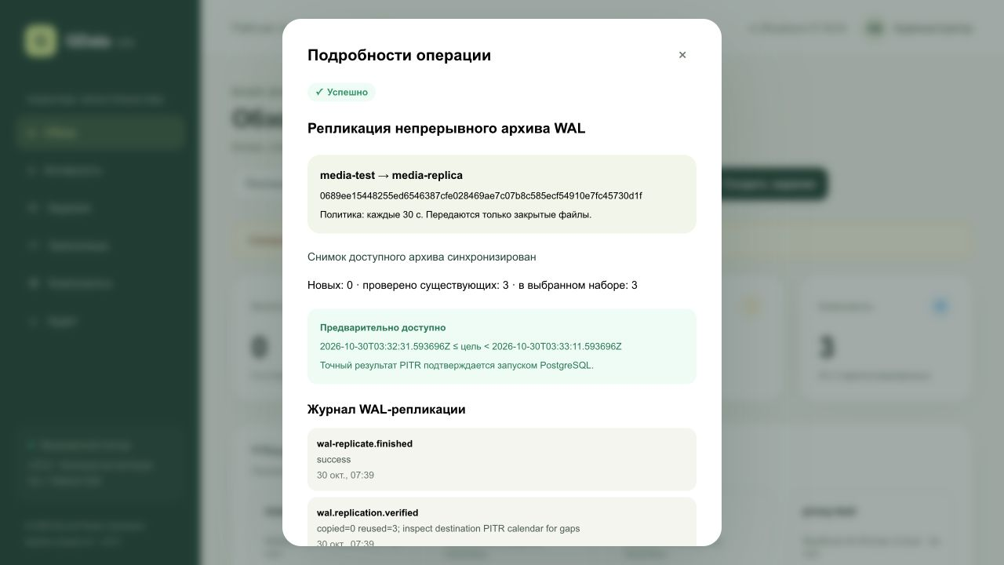
Рисунок 2. Синхронизация архива и диапазон для выбора цели PITR.
При потере подтверждения реплики сначала выполните сверку результата через администратора. Повторная передача без сверки может создать дополнительную копию. Сохраните ID операции и последнюю ошибку.

6 Кассеты и съёмные накопители
Откройте «Хранилища» и «Кассеты и библиотека» либо «Flash / USB». Сверьте идентификатор физического носителя с каталогом. Доступные операции зависят от backend, показанного системой. Штрихкод кассеты и её логическая метка — разные значения.
1. Для нового пустого носителя выполните маркировку с точным подтверждением ID и причиной. Для неизвестного записанного носителя используйте импорт каталога.
2. Для кассеты выберите свободный привод и загрузите её. Запишите выбранную копию с согласованным сроком хранения. Дождитесь проверки содержимого.
3. При восстановлении выберите COPY_ID и агент/прокси. Сначала копия возвращается в дисковый репозиторий с удержанием, затем выполняется обычное восстановление.
4. Перед стиранием или подготовкой к перезаписи проверьте сроки всех копий и hold. Не снимайте удержание ради обхода запрета удаления. Для съёмного тома выполните release, затем штатное извлечение средствами ОС.
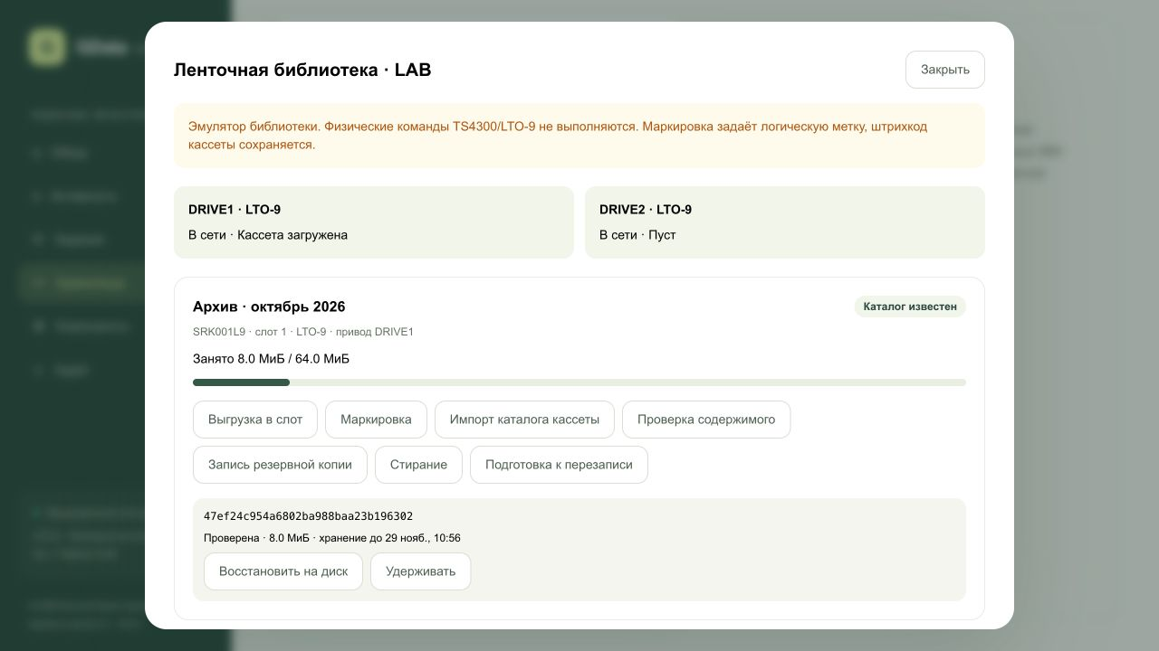
Рисунок 3. Каталог кассеты, управление носителем и сохранённая копия.

7 Аварийный диск и передача смены

Копирование и восстановление физического диска
1. Получите у администратора ISO SRK Rescue и одноразовый код с нужным назначением. Код не включайте в отчёты и снимки экрана.
2. Загрузите компьютер с аварийного носителя, настройте сеть и проверьте доверие к серверу. Введите код.
3. Для копирования выберите офлайновый исходный диск. Для восстановления выберите разрешённую копию и целевой диск. Проверьте модель, серийный номер, размер и логический сектор.
4. Подтвердите операцию только после сверки назначения: восстановление перезаписывает диск целиком. Прогресс и журнал доступны в веб-интерфейсе.
5. После успешного восстановления извлеките аварийный носитель и проверьте загрузку системы. Автоматическое изменение размера разделов не предполагается.

Действия при ошибке
Зафиксируйте ID задания и операции, время с часовым поясом, компонент, этап, последнюю ошибку и состояние носителя. Сохраните журнал. При повреждении данных, неизвестной позиции ленты или ошибке идентификации носителя прекратите новые записи и передайте диагностику администратору. Не очищайте частичные данные и журналы вручную.

Отчёт и передача смены
srk --config /etc/srk/admin.json manager report --format xlsx --out operations.xlsx \
--from '2026-10-30T00:00:00+03:00' --to '2026-10-31T00:00:00+03:00'
В интерфейсе выберите период и область отчёта, затем CSV или Excel. Передайте следующей смене неуспешные и незавершённые операции, ожидаемые носители, отставание WAL и согласованные действия. Успешный исторический запуск может сохраняться после удаления самой копии; доступность точки проверяйте отдельно.

